**Méthode : U*tiliser la formule de Snell-Descartes pour la réfraction***

*****

Rappel : Formule de Snell-Descartes pour la **réfraction** :

**NORMALE**

*rayon réfléchi*

*rayon incident*

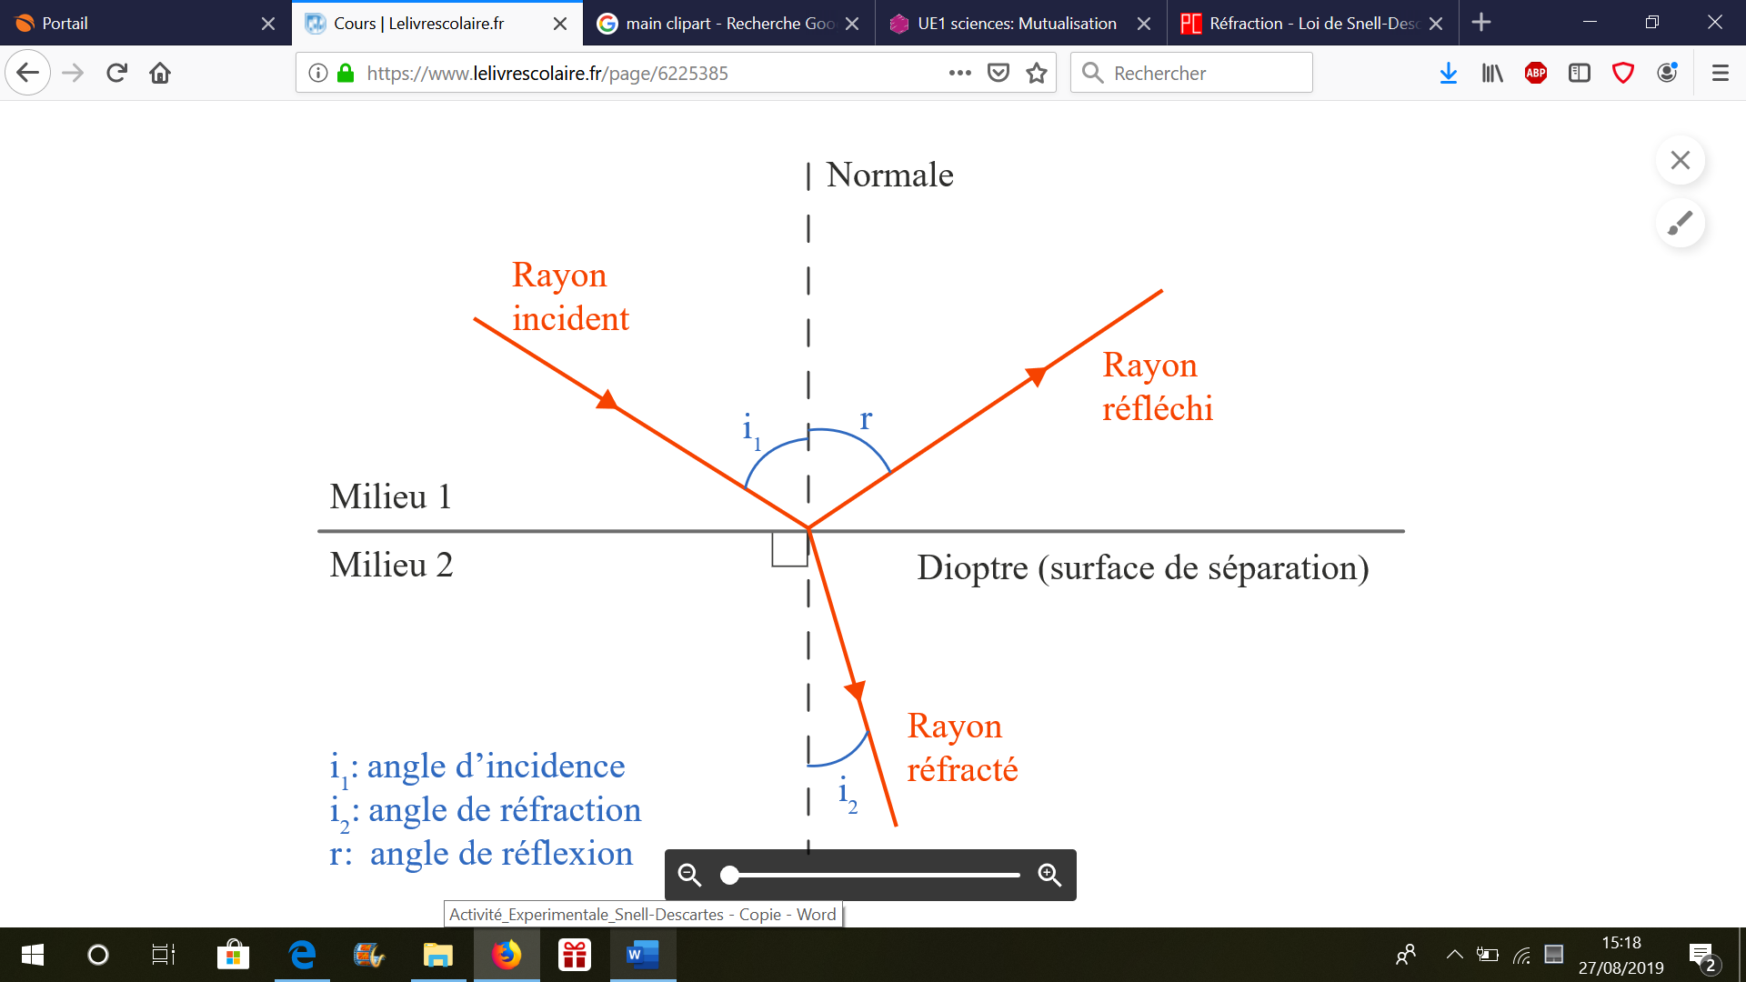

**i1**

**i2**

**iR**

**R**

L’angle d’incidence **i1** et l’angle de réfraction **i2** vérifient la relation :

**n1 × sin(i1) = n2 × sin(i2)**

*indice optique du milieu 1*

*indice optique du milieu 2*

***milieu 1 (n1)***

**SURFACE DE SEPARATION**

***milieu 2 (n2)***

*rayon réfracté*

*****

**Si je cherche un angle (angle d’incidence i1 ou angle de réfraction i2) :**

1. J’**isole** dans l’équation le **sinus** de cet angle.

n2 × sin(i2)

sin(i1) =

n1

* Pour i1 :

n1 × sin(i1)

sin(i2) =

n2

* Pour i2 :

1. Je **calcule** sin(i1) ou sin(i2) avec les valeurs de l’énoncé.
2. J’applique au résultat la **fonction** **sin-1** (ou arcsin selon les calculatrices) sur ma calculatrice afin d’obtenir i1 ou i2.

Pour s’entrainer : Un rayon lumineux qui se propage dans l’air arrive à la surface de séparation air-verre avec un angle d’incidence i1 = 50° par rapport à la normale.

*Données* : nair = 1,00 – nverre = 1,48

**Calculer la valeur de l’angle de réfraction i2.**

**Si je cherche un indice optique (n1 ou n2) :**

1. J’**isole** dans l’équation l’indice optique que je cherche.

n2 × sin(i2)

n1 =

sin(i1)

* Pour n1 :

n1 × sin(i1)

n2 =

sin(i2)

* Pour n2 :

1. Je calcule n1 ou n2 avec les valeurs de l’énoncé.

Pour s’entrainer : Un rayon lumineux qui se propage dans l’air arrive à la surface de séparation air-eau avec un angle d’incidence i1 = 50° par rapport à la normale. L’angle de réfraction mesuré vaut i2 = 35°.

*Données* : nair = 1,00

**Calculer la valeur de l’indice optique de l’eau n2.**